ZWRACANIE UWAGI NA STANY EMOCJONALNE SWOICH DZIECI:

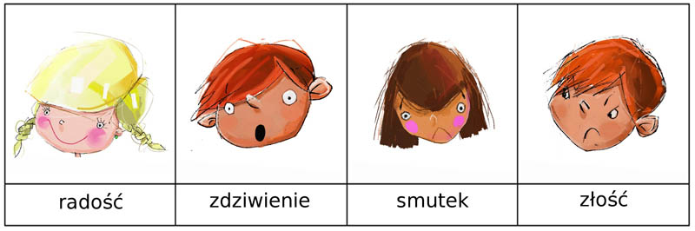

- Dwa lub więcej sprzecznych uczuć może współistnieć: "Jedna twoja część chce jechać na obóz, a inna chce zostać w domu – to trudny wybór."
- Sfera emocjonalna każdego dziecka jest jedyna w swoim rodzaju, podkreślają ją różnice mówiące o indywidualności, np. "Twoja siostra uwielbia czekoladę, a Ty wolisz banany."
- Gdy dorosły szanuje stany emocjonalne dziecka, to uczy się ono szacunku do samego siebie i nabiera szacunku do osoby dorosłej, która mu szacunek okazuje.
- Mówiąc dziecku, że nie czuje tego, co czuje, pozbawiamy je naturalnego instynktu obrony (który opiera się na odczuciach), pozbawiamy je pewności siebie i ufności we własne siły.
- Kiedy uznajemy realność przeżyć emocjonalnych dziecka, rozwijamy u niego zdolność postępowania zgodnie w wewnętrznymi bodźcami, umiejętność dbania o swoje potrzeby.
- Aby nasza miłość służyła dzieciom, musimy krok po kroku nauczyć się, jak zamieniać ją na właściwe słowa. Gdy gniewamy się, też możemy używać słów, ale takich, które nie wyrządzają szkody.
- Osobowość dziecka jest jak "mokry cement", dobrze więc wiedzieć, "jakie ślady na nim zostawiamy".
- Rolą rodziców nie jest pilnować, by dziecko było szczęśliwe, ale by dojrzewało, a w tym pomaga przeżywanie żalu, gniewu, rozczarowania. Nie ochraniaj dziecka przed tymi przeżyciami, ale naucz je, jak sobie z nimi radzić.

Pamiętaj, że aktywne słuchanie działa gdy:
- Masz ochotę i czas, by słuchać.
- Rzeczywiście jesteś gotowy zaakceptować stany emocjonalne dziecka.
- Masz zaufanie do możliwości dziecka.

Aktywne słuchanie nie działa, gdy:
- Manipulujesz dzieckiem, czyli chcesz doprowadzić do tego, aby dziecko zrobiło to, o co ci chodzi, bez uwzględnienia jego potrzeb i zdania.
- "Otwierasz drzwi" by je zaraz "zamknąć" oceną.
- Usiłujesz słuchać, gdy nie masz czasu.
- Stosujesz aktywne słuchanie, gdy dziecko potrzebuje po prostu informacji (wg pomysłu Katarzyny Zawadzkiej i Barbary Czekaj).

Ze "Szkoły dla Rodziców i Wychowawców" Joanny Sakowskiej CMPPP MEN Warszawa 1999

